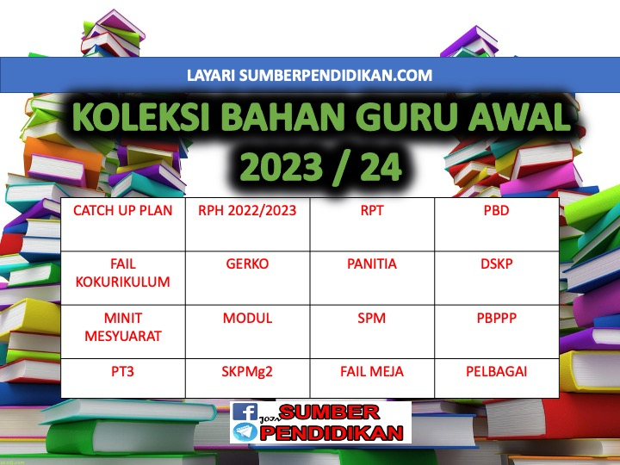

RPT 2023/2024
ASAS SAINS KOMPUTER
TINGKATAN 3 KSSM

MINGGU | STANDARD KANDUNGAN | STANDARD PEMBELAJARAN | CATATAN
MINGGU 1  KUMPULAN A  19 Mac – 23 Mac 2024  KUMPULAN B  20 Mac – 24 Mac 2024 | 1.1 Pembangunan Atur Cara (Projek) | 1.1.1  Menggunakan konsep pemikiran komputasional dalam fasa pembangunan atur cara bagi membangunkan atur cara aritmetik:  (i) Analisis masalah  (ii) Reka bentuk atur cara  (iii) Pengekodan  (iv) Pengujian dan penyahpepijatan  (v) Dokumentasi
MINGGU 2

KUMPULAN A
26 Mac – 30 Mac 2023

KUMPULAN B
27 Mac – 31 Mac 2023
MINGGU 3  KUMPULAN A  2 April – 6 April 2023  KUMPULAN B  3 April – 7 April 2023 |  | 1.1.2  Membuat pelaporan penggunaan teknik pemikiran komputasional bagi setiap fasa pembangunan atur cara.
MINGGU 4  KUMPULAN A  9 April – 13 April 2023  KUMPULAN B  10 April – 14 April 2023 |  | 1.1.3 Menghasilkan satu projek mini secara berkumpulan berdasarkan situasi dalam penyelesaian masalah berdasarkan fasa pembangunan atur cara.
MINGGU 5  KUMPULAN A  16 April – 20 April  KUMPULAN B  17 April – 21 April | 2.1 Kriptografi Dalam Keselamatan Data | 2.1.1 Menerangkan maksud dan kepentingan kriptografi dalam pengkomputeran.
KUMPULAN A  23 April – 27 April 2023  KUMPULAN B  24 April – 28 April 2023 | Cuti Pertengahan Penggal 1
MINGGU 6  KUMPULAN A  30 April – 4 Mei 2023  KUMPULAN B  1 Mei – 5 Mei 2023 |  | 2.1.2 Menunjuk cara langkah demi langkah proses sifer (cipher) yang melibatkan:  (i) penyulitan (encryption)  (ii) nyahsulit (decryption)
MINGGU 7  KUMPULAN A  7 Mei – 11 Mei 2023  KUMPULAN B  8 Mei – 12 Mei 2023 |  | 2.1.3 Menghasil dan menterjemah mesej menggunakan kaedah sifer seperti berikut:  (i) Reverse cipher  (ii) Substitution cipher (Caesar Cipher, Pigpen  Cipher)  (iii) Transposition ciphers
MINGGU 8  KUMPULAN A  14 Mei – 18 Mei 2023  KUMPULAN B  15 Mei – 19 Mei 2023 |  | 2.1.4 Membanding beza kaedah sifer yang telah dipelajari.
MINGGU 9  KUMPULAN A  21 Mei – 25 Mei 2023  KUMPULAN B  22 Mei – 26 Mei 2023 |  | 2.1.5 Memilih kaedah sifer terbaik yang telah dipelajari berdasarkan situasi yang telah diberikan.
KUMPULAN A  28 Mei – 1 Jun 2023  KUMPULAN B  29 Mei – 2 Jun 2023 | Cuti Penggal 1
MINGGU 10  KUMPULAN A  4 Jun – 8 Jun 2023  KUMPULAN B  5 Jun – 9 Jun 2023 |  | 2.1.6 Menghasilkan kaedah sifer bagi menyelesaikan masalah dalam kehidupan seharian.
MINGGU 11  KUMPULAN A  11 Jun – 15 Jun 2023  KUMPULAN B  12 Jun – 16 Jun 2023 | 3.1 Pembangunan Algoritma | 3.1.1 Mengenal pasti ciri-ciri search (linear, binary)  dan sort (bubble, bucket).
MINGGU 12  KUMPULAN A  18 – 22 Jun 2023  KUMPULAN B  19 – 23 Jun 2023 |  | 3.1.2 Menulis pseudokod dan melukis carta alir yang menunjukkan:  (i) linear search  (ii) binary search
MINGGU 13  KUMPULAN A  25 Jun – 29 Jun 2023  KUMPULAN B  26 Jun – 30 Jun 2023 |  | 3.1.3 Menulis pseudokod dan melukis carta alir yang menunjukkan:  (i) bubble sort  (ii) bucket sort
MINGGU 14  KUMPULAN A  2 Julai – 6 Julai 2023  KUMPULAN B  3 Julai – 7 Julai 2023 |  | 3.1.4 Mengesan dan membaiki ralat dalam pseudokod dan melukis carta alir bagi penyelesaian masalah yang melibatkan:  (i) search  (ii) sort
MINGGU 15  KUMPULAN A  9 Julai – 13 Julai 2023  KUMPULAN B  10 Julai – 14 Julai 2023 |  | 3.1.5 Membandingkan algoritma search dan sort  melalui pengecaman corak.
MINGGU 16  KUMPULAN A  16 Julai – 20 Julai 2023  KUMPULAN B  17 Julai – 21 Julai 2023 |  | 3.1.6 Menghasilkan algoritma melibatkan  gabungan teknik search dan sort.
MINGGU 17  KUMPULAN A  23 Julai – 27 Julai 2023  KUMPULAN B  24 Julai – 28 Julai 2023 |  | 3.1.7 Menghasilkan algoritma melibatkan gabungan teknik search atau sort.
MINGGU 18  KUMPULAN A  30 Julai – 3 Ogos 2023  KUMPULAN B  31 Julai – 4 Ogos 2023 | 4.1 Pangkalan Data dan SQL | 4.1.1 Menerangkan maksud dan penggunaan:  (i) Pangkalan Data  (ii) Structured Query Language (SQL)
MINGGU 19  KUMPULAN A  6 Ogos – 10 Ogos 2023  KUMPULAN B  7 Ogos – 11 Ogos 2023 |  | 4.1.2 Menyenaraikan entiti dan atribut berdasarkan situasi dalam  suatu masalah.
MINGGU 20  KUMPULAN A  13 Ogos – 17 Ogos 2023  KUMPULAN B  14 Ogos – 18 Ogos 2023 |  | 4.1.3 Mengenal pasti dan menerangkan kekunci primer dan kekunci asing.
MINGGU 21

KUMPULAN A
20 Ogos – 24 Ogos 2023

KUMPULAN B
21 Ogos – 25 Ogos 2023
KUMPULAN A  27 Ogos – 31 Ogos 2023  KUMPULAN B  28 Ogos – 1 Sept 2023 | Cuti Penggal 2
MINGGU 22  KUMPULAN A  3 Sept – 7 Sept 2023  KUMPULAN B  4 Sept – 8 Sept 2023 |  | 4.1.4 Mengenal pasti dan menjelaskan kekardinalan (cardinality) antara entiti dalam hubungan:  (i) one to one (1:1)  (ii) one to many (1:M)
MINGGU 23  KUMPULAN A  10 Sept – 14 Sept 2023  KUMPULAN B  11 Sept – 15 Sept 2023 |  | 4.1.5 Membina pangkalan data yang terdiri daripada:  (i) entiti (table)  (ii) atribut (field)  (iii) hubungan
MINGGU 24  KUMPULAN A  17 Sept – 21 Sept 2023  KUMPULAN B  18 Sept – 22 Sept 2023 |  | 4.1.6 Menghasilkan borang (form) dan memasukkan data dalam jadual melalui borang bagi pangkalan data yang telah dibina.
MINGGU 25  KUMPULAN A  24 Sept – 28 Sept 2023  KUMPULAN B  25 Sept – 29 Sept 2023 |  | 4.1.7 Menggunakan arahan SQL yang melibatkan:  (i) SELECT...  (ii) SELECT...WHERE  (iii) SELECT...ORDER BY
MINGGU 26  KUMPULAN A  1 Oktober – 5 Oktober 2023  KUMPULAN B  2 Oktober – 6 Oktober 2023 |  | 4.1.8 Menggunakan arahan SQL melibatkan ungkapan Boolean  (i) Operator OR  (ii) Operator AND
MINGGU 27

KUMPULAN A
8 Oktober – 12 Oktober 2023

KUMPULAN B
9 Oktober – 13 Oktober 2023
MINGGU 28  KUMPULAN A  15 Oktober – 19 Oktober 2023  KUMPULAN B  16 Oktober – 20 Oktober 2023 |  | 4.1.9 Menjana laporan berdasarkan hasil pertanyaan (query).
MINGGU 29  KUMPULAN A  22 Oktober – 26 Oktober 2023  KUMPULAN B  23 Oktober – 27 Oktober 2023 | 4.2  Struktur Kod Arahan | 4.2.1 Menerangkan fungsi struktur berikut dalam atur cara:  (i) function (ii) procedure
MINGGU 30

KUMPULAN A
29 Oktober – 2 November 2023

KUMPULAN B
30 Oktober – 3 November 2023
MINGGU 31  KUMPULAN A  5 November – 9 November 2023  KUMPULAN B  6 November – 10 November 2023 |  | 4.2.2 Memberi contoh penggunaan penyataan function:  (i) dalaman (built-in)  (ii) dihasilkan sendiri (user-defined)
MINGGU 32
KUMPULAN A
12 November –16 November 2023

KUMPULAN B
13 November –17 November 2023
MINGGU 33  KUMPULAN A  19 November – 23 November 2023  KUMPULAN B  20 November – 24 November 2023 |  | 4.2.3 Menulis pernyataan function dan procedure
MINGGU 34
KUMPULAN A
26 November – 30 November 2023

KUMPULAN B
27 November – 1 Disember 2023
MINGGU 35  KUMPULAN A  3 Disember – 7 Disember 2023  KUMPULAN B  4 Disember – 8 Disember 2023 |  | 4.2.4 Menghasilkan atur cara yang melibatkan: (i) function  (ii) procedure
MINGGU 36

KUMPULAN A
10 Disember – 14 Disember 2023

KUMPULAN B
11 Disember – 15 Disember 2023
KUMPULAN A  17 Disember – 21 Disember 2023  KUMPULAN B  18 Disember – 22 Disember 2023 | Cuti Penggal 3
KUMPULAN A  24 Disember – 28 Disember 2023  KUMPULAN B  25 Disember – 29 Disember 2023 | Cuti Penggal 3
MINGGU 37  KUMPULAN A  31 Disember –4 Januari 2024  KUMPULAN B  1 Januari –5 Januari 2024 |  | 4.2.5 Menguji atur cara dan membaiki ralat pada atur  cara yang dihasilkan.
MINGGU 38

KUMPULAN A
7 Januari – 11 Januari 2024

KUMPULAN B
8 Januari – 12 Januari 2024
MINGGU 39  KUMPULAN A  14 Januari – 18 Januari 2024  KUMPULAN B  15 Januari – 19 Januari 2024 |  | 4.2.6 Menghasilkan atur cara yang melibatkan gabungan struktur kod arahan bagi menyelesaikan masalah dalam kehidupan seharian.
MINGGU 40

KUMPULAN A
21 Januari – 25 Januari 2024

KUMPULAN B
22 Januari – 26 Januari 2024
MINGGU 41

KUMPULAN A
28 Januari – 1 Februari 2024

KUMPULAN B
29 Januari – 2 Februari 2024
MINGGU 42

KUMPULAN A
4 Februari – 8 Februari 2024

KUMPULAN B
5 Februari – 9 Februari 2024

